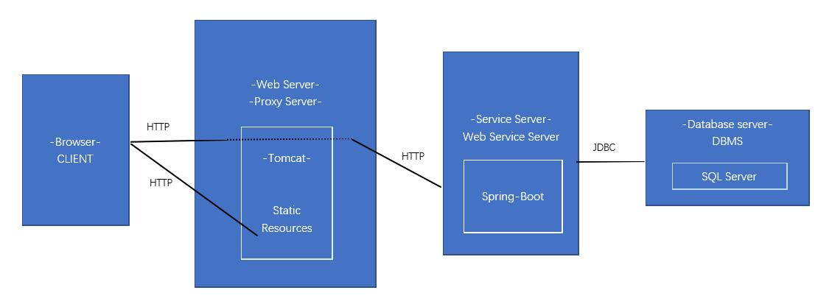

1，Web Server服务器

一台Web服务器预装操作系统，用来部署Web

2、Web访问量分流设备

根据网站流量，自动定位客户访问流量小的服务器。

3、Proxy Server服务器

介于浏览器和Web服务器之间的一台服务器，当你通过代理服务器上网浏览时，浏览器不是直接到Web服务器去取回网页，而是向代理服务器发出请求，由代理服务器来取回浏览器所需要的信息，并传送给你的浏览器。可提高访问速度，增强安全性。

4、DB Server服务器

数据库服务器。

5、User Client

用户个人PC，使用安装在它之上的浏览器即可。

6、Service Server

SpringBoot内置服务器，并装备启动类代码，可以快速开启一个Web容器